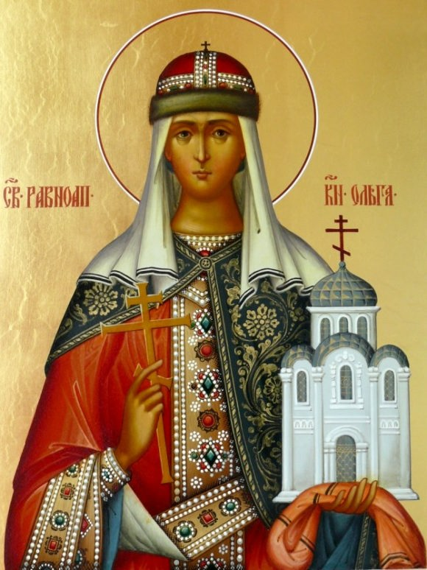Сочинение-рассуждение

**«Образы Святой Руси.**

**Как я понимаю православие.**

**Мой путь к Богу»**

учащейся воскресной школы

Храма Святого Иоанна Предтечи г.Калуга

**Фроловой Ульяны.**

Основание веры — духовная нищета

и безмерная любовь к Богу.

(Прп. Макарий Великий)

Каждый из нас хоть раз в жизни задумывался, а зачем же я живу? Для чего? Мне же, в силу жизненных обстоятельств, пришлось задать себе этот вопрос очень рано…

Я шла к вере долго и как кажется в силу возраста, мучительно, через трения, с массой вопросов пробираясь к самой себе. Сейчас, оглядываясь назад, могу сказать – я благодарна Богу за эти испытания, ибо без них моего «падения в небо» могло бы вовсе и не случится.

Я родилась в совсем не религиозной семье, мои родные не посещали храмы даже в праздники, в нашем доме никогда не было разговоров о Боге и Евангелии, зато были другие – о Достоевском и Лермонтове, Бахе и Рахманинове. Меня воспитывали на примерах литературных героев и классической музыки. Но только сейчас, по истечении нескольких лет, я понимаю: вот оно, где было настоящее воспитание! Ни одного слова не было сказано моими родителями о Боге, но в тоже время все слова были только о Нём, ведь Он живет в произведениях великих писателей, поэтов, композиторов, Он незримо присутствует в каждой строчке, не захочешь – и не разглядишь никогда, а будешь искать истину – обретешь ее.

Меня крестили в младенчестве и не потому, что собирались воспитывать в христианской вере, просто был четкий стереотип, что крестить ребенка нужно лишь потому, что это традиция, а то люди и осудить могут: «Как же, дите растет некрещеным!». Мама решила «не забивать мне голову», мол, вырастет, сама решит, верить ей или нет. До моих пяти лет ей это удавалось, о Боге я не думала. Никто не сказал тогда, что его нет, а я и не пыталась спорить. Да и зачем оно мне было?

Когда мне исполнилось пять, умер мой дедушка, человек, которого я любила больше родителей, больше всего, что только у меня было, он был моей путеводной звездой, центром моей маленькой вселенной, все свои знания он передавал мне, и у нас было очень много общего. Это прозвучит ужасно не по-христиански, ненормально и дико, но он был мне тогда вместо Бога. И после его смерти каждый раз перед тем, как сделать или сказать что-то, я думала: «А одобрил бы он это? Счел бы он верным этот мой поступок?» Сейчас понимаю, так же и христиане спрашивают себя: «А угодно ли это Богу?» Мне никто не врал, не говорил, что дедушка уехал и совсем скоро вернется. Конечно, смерть столь близкого человека перевернула с ног на голову весь мой мир, я абсолютно не понимала, а что же, что мне теперь делать? Кто подскажет мне верный путь? Сомнения, сомнения, сомнения… Смерть – всегда больно. Особенно для маленького ребенка. Вот тогда-то и началось самое трудное – осознание этой потери. Я, как, наверно, любой ребенок в такой ситуации, стала выдумывать себе сказки, уверять себя, что мы с ним еще обязательно встретимся… И это, какое-то время работало, к сожалению, очень не долго. Вскоре я поняла, что его нет, он ушел навсегда… Тогда и возникли первые серьезные вопросы: «А если он ушел, то куда?» и «Как мне теперь жить?» Ну, что я могла надумать в свои пять лет? Да, ничего, собственно. Только светлая память о дедушке всегда оставалась.

Прошло четыре года… К десяти годам моя старая боль вновь всплыла наружу, достигла своей кульминации, уже просто разрывала меня на части. Я понимала – мне нужно что-то, во что я могла бы верить, что-то, что удержит меня на плаву в жизни. И начались поиски….. Я изучала все – от буддизма до славянского язычества, перечитывала массу литературы, порой противоречащей друг-другу. Мама вздыхала и терзалась, что не может мне помочь, она так надеялась, что меня минует участь человека, постоянно ищущего смысл жизни, как она в своё время. Моя мама – католичка и сама избрала этот путь в сознательном возрасте. Ее осуждали, не понимали, от нее отвернулись близкие люди. Она не желала того же своей дочери, т.е. мне.

Я читала, читала, читала… В школе – «Повесть временных лет», дома – жития Святых земли русской. В школе изучала Российскую историю, дома – историю Ветхого и Нового Завета. В школе изучала литературу, дома – искала образы Святой Руси в классических произведениях, изучала древнерусскую литературу, жития Святых, которые понимала не только как их описание жизни, больше, как описание пути спасения. У меня рождались стихи:

«Я ищу Тебя в каждом новом дне,  
В свете фонаря на моем окне,  
В каплях тишины,   
В отблесках луны.   
Как найти Тебя?   
Расскажите мне.  
Чтоб найти Его,  
Надо мудрой быть,  
Все грехи простить,  
Обиды позабыть.  
Научиться нужно главному - любить.   
И любовью этой мир весь озарить».

И я, спустя год после начала своих поисков и терзаний пришла к православию. Да, меня как маму, тоже осуждали и не понимали, но разве это имело значение, когда стоишь на пороге истины?

Я нашла Его. Нашла тот образ, на который хотела быть похожей. Просто в один момент все стало складываться так, что меня вытолкнуло к православию, словно волной. А началось все, как ни странно, с княгини Ольги.

Я, человек всегда очень увлеченная историей, прочла «Легенду о княгине Ольге» и была потрясена. Передо мной встал образ сильной, смелой, «стальной» женщины, способной на жестокие поступки, с одной стороны и доброй, справедливой правительницы земли русской, истинной христианки - с другой, шедшей к вере через испытания, а в дальнейшем обустраивавшей Русь и способствовавшей распространению православия на Руси. Сильна христианская вера, коль ее принимают столь сильные и самобытные люди! В этот-то момент я и поняла – это мой путь, моя вера. Да, все началось именно с нее, с княгини Ольги, со Святой равноапостольной княгини Ольги. Ей я писала стихи:

«Над градом дым, и погибают люди.   
Одно лишь слово застывает на устах:   
«О, Хельга, пощади, мы не забудем,-   
Мольба о чуде слышится в домах.  
Молчит княгиня…  
Плотно сжаты губы.  
Нет, ей враги живыми не нужны.  
Они с ней поступили слишком грубо.   
Им не понять всю боль покинутой вдовы…..»

А потом я узнала о великом старце Николае Гурьянове, необыкновенном, светлом человеке, пастыре, подвижнике, молитвеннике, примере человека, беззаветно служащего Господу. Посмотрев много фильмов, прочитав много книг о нем, я окончательно пришла в православную церковь, стала посещать воскресную школу при храме. Почему именно он, а не кто-то другой? Не знаю. На все воля Божья. Сейчас старец Николай для меня – как духовный отец, а остров Залит, на котором я никогда не была – самая настоящая духовная Родина.

Неисповедимы пути Господни. И все приходят к Богу по-разному. Кто-то от большого счастья, кто-то, как я - от горя. Но все без исключения получают самое главное - великую радость соприкосновения с Высшим миром, с миром святости, воцерковления, которую ни одна земная радость никогда не заменит.

Как же я понимаю православие? Это истина, любовь, солнечный свет, способный осветить даже самое темное пространство. В православие невозможно прийти тихо и аккуратно, обдумывая каждый шаг, туда можно только упасть, и тебя там обязательно подхватят. Это истинная, живая вера, в которой равны все. И не важно, богатый ты или бедный, больной или здоровый. Мы все равные перед Богом, мы все - Его дети. Мы все – нищие на паперти. У нас самих нет абсолютно ничего, и мы просим подать нам хоть что-то. Мы – овцы, затерявшиеся в поле непонимания и лжи. Он – наш пастырь и наше единственное спасение. Он – наша правда и сила. Милостив и человеколюбив Бог, ибо дает нам не по нашим желаниям, а по нашим нуждам. И пусть каждый найдет в жизни свою правду. Свою истину. Свою веру. Аминь.

P.S. Как же мал человек, когда он один! Даже на пути к Богу нам всегда нужны другие люди – опора и поддержка. И как же чУдно, что все мы разные и, дополняя друг друга, мы можем вместе находить истину и творить дела во имя Божье. Я истинно благодарю Господа за всех людей, встретившихся на моем пути исканий. Я просила Бога показать мне княгиню Ольгу в реальной жизни – Он показал мне ее. Я просила дать мне человека, который будет помогать мне в жизни мирской и духовной – Он дал мне такого человека. И именно ей, моей учительнице и помощнице, рабе Божьей Ольге, я и посвящаю, с огромной любовью и благодарность, эту работу.